3.pielikums

Olaines novada pašvaldības domes 2024.gada 23.oktorba sēdes lēmumam (11.prot., 11.p.)

Piešķirts ielas nosaukums – Ošu iela – zemes vienības daļā ar kadastra apzīmējumu 8080 008 0467.

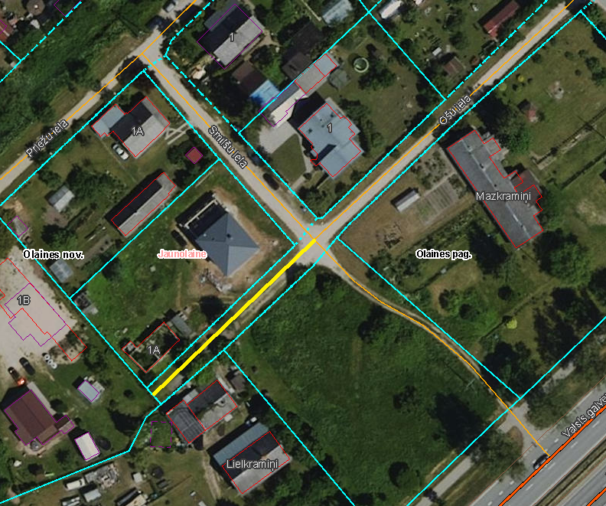

Sagatavoja: īpašumu un juridiskās nodaļas speciāliste (paraksts) A.Lagutinska